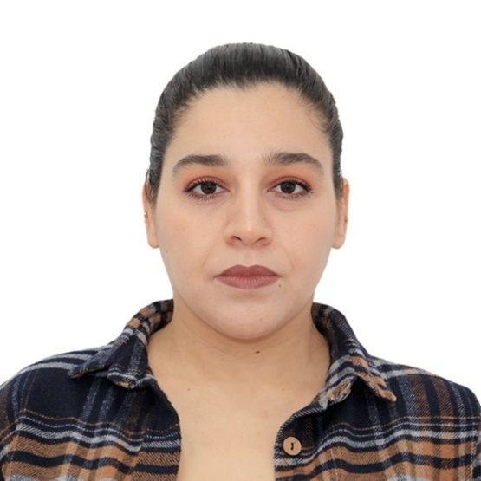 |  |  |  | CURRICULUM VITAE  FATIMA  LAGRAA

Expériences
- Prof de la langue italienne pendant 03 mois Lycée Idrissi- Alger
- Formation de commerce international pendant 30 mois « AIR ALGER CARGO Filiale du groupe AIR ALGERIE
- Agent administratif au service agence import –centre CARGO-
- Professeur de la langue italienne pendant 06 mois centre de langues étrangères – Université de Relizane.

Formations
- BAC Année 2014 : Lettres et philosophie.
- Licence 2017 : Littérature italienne Université Lounissi Ali – Blida 2
- Diplôme 2018 : Traduction italienne – Français / Italienne- Anglais/Italienne-Arabe. Université Lounissi Ali – Blida 2
- Permis de conduire classe –B- JUIN 2023
- Formation 2éme Symposium National des cadres académiques de l’université la société civile et dans la promotion de la citoyenneté et de la démocratie participative 25/03-2017.
- Préparation d’une Master en langue Italienne université Alger 2.

Langues Maitrisées
 | Compréhension | parlé | écrit
Arabe : | T.bien | T.bien | T.bien
Italienne : | T.bien | T.Bien | T.bien
Français : | T.bien | Moyen | Moyen
Anglais : | Moyen | Moyen | Moyen

Compétences
- Faire une carrière professionnelle évolutive.
- Bonne présentation, esprit d’initiative.
- Sérieuse, Dynamique, sens de l’organisation et du travail d’équipe.
- Sens de responsabilité, Ambitieuse ayant le sens de responsabilité.
- Facilité d’intégration dans un groupe de travail.
- Excellente capacité d’adaptation, esprit d’initiative et ponctuel.
Date de naissance :
22/08/1994
 |  | +213 698 30 37 41  +213 794 36 98 25
 |  | fatimalagraa94@gmail.com
 |  | Nationalité : Algérienne.

